**PRESSEMITTEILUNG**

**Neuer Obmann und hohe Ehrung für Herrn Harald Marschner beim Verein Steinbrecherhaus**

Bei der Generalversammlung des Vereins Steinbrecherhaus am Donnerstag, 27. März, wurde Dr. Hans Kastl einstimmig zum neuen Obmann gewählt. Harald Marschner wurde als Kustos für die Sammlung des Mühlsteinmuseums neu in den Vorstand aufgenommen.

Im Anschluss wurde Harald Marschner für sein jahrzehntelanges Engagement rund um das Steinbrecherhaus besonders gewürdigt. Bürgermeister LAbg. Anton Froschauer überreichte ihm die Ehrennadel in Gold der Stadt Perg – als Anerkennung „für sein engagiertes Wirken als Obmann des Vereins Steinbrecherhaus und seine wertvolle Dokumentation über die Geschichte des Mühlsteins und der Menschen, die sie prägten.“

Zudem ernannte ihn der Verein Steinbrecherhaus zum Ehrenobmann. Beide Ehrungen nahm Herr Marschner mit großer Freude und sichtlicher Dankbarkeit entgegen – ebenso die persönliche, sehr wertschätzende Rede von Bürgermeister Froschauer. Die Stadt Perg gratuliert herzlich und dankt für das außerordentliche Wirken um das kulturelle Erbe.

Wie immer können Sie den Pressetext und mehrere Fotos auf unserer Homepage unter <https://www.perg.at/presse/> downloaden.

Fotos (c) Stadtgemeinde Perg

**Pressearbeit:**

Petra Gschwandtner

Tel.: + 43 7262/522 55-503

E-Mail: petra.gschwandtner@stadt.perg.at

Stadtgemeinde Perg, Hauptplatz 4, 4320 Perg

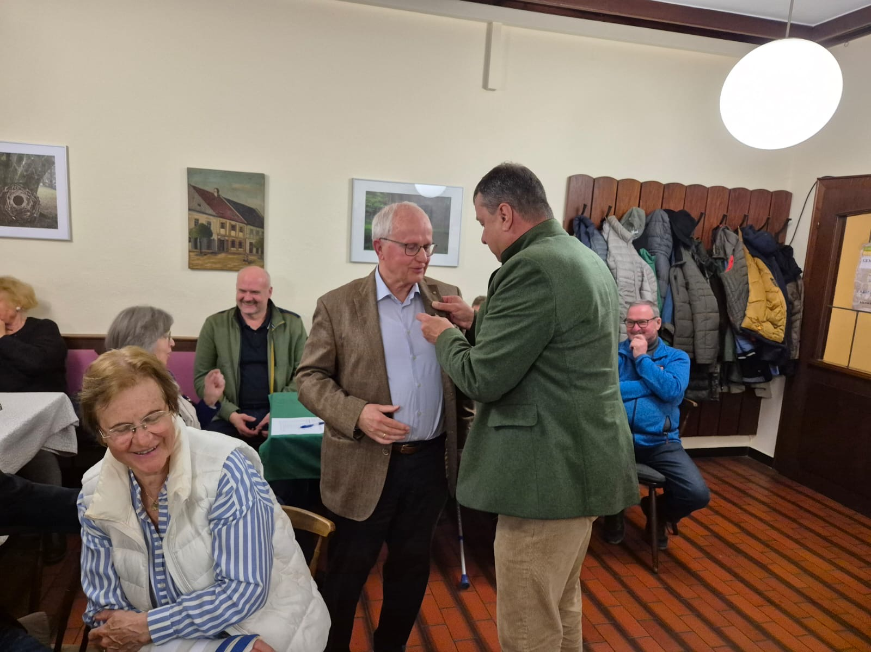

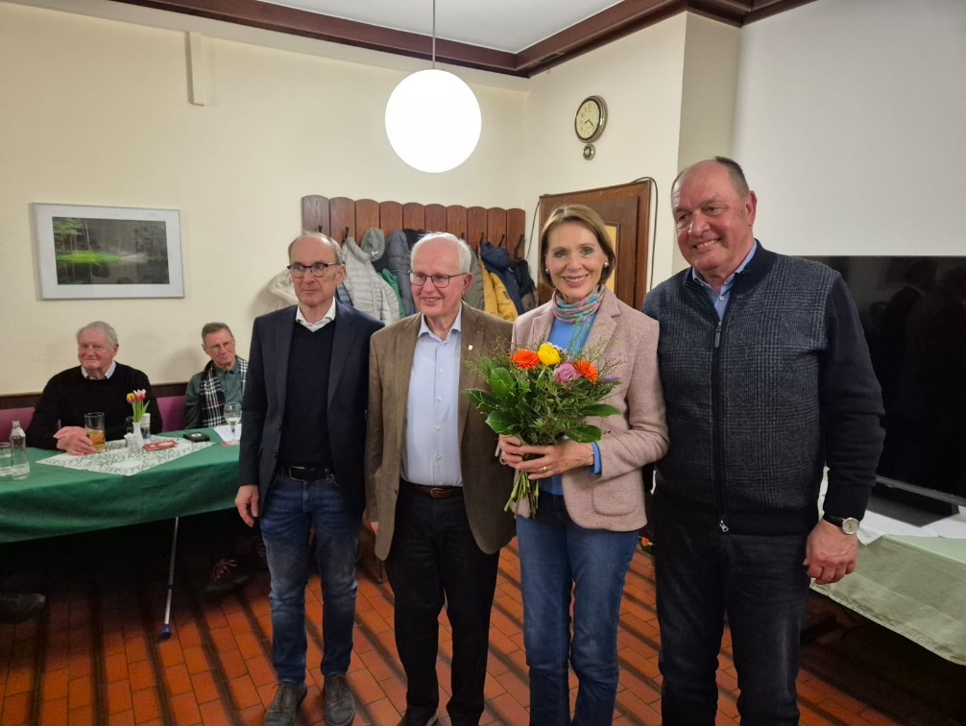

Dr. Hans Kastl, Harald Marschner, Bgm Anton Froschauer überreicht

Annemarie Marschner, Manfred Hörenberger Ehrennadel in Gold an Harald Marschner